**ДЕПАРТАМЕНТ ОБРАЗОВАНИЯ АДМИНИСТРАЦИИ**

**ГОРОДСКОГО ОКРУГА САМАРА**

**МУНИЦИПАЛЬНОЕ БЮДЖЕТНОЕ ОБРАЗОВАТЕЛЬНОЕ УЧРЕЖДЕНИЕ**

**ОРГАНИЗАЦИЯ ДОПОЛНИТЕЛЬНОГО**

**ПРОФЕССИОНАЛЬНОГО ОБРАЗОВАНИЯ**

**«ЦЕНТР РАЗВИТИЯ ОБРАЗОВАНИЯ ГОРОДСКОГО ОКРУГА САМАРА»**

**ИТОГОВАЯ РАБОТА**

**по итогам стажировки по теме**

**«Применение игровых технологий с детьми дошкольного возраста**

**в образовательном процессе ДОО»**

**«Дидактическая игра «Поймай мушку» для детей младшего дошкольного возраста»**

*(название итоговой работы)*

**Выполнил**

**Белогородцева Татьяна Геннадьевна,**

*(Ф.И.О. полностью)*

**воспитатель МБДОУ «Детский сад №244» г.о. Самара**

|  |  |
| --- | --- |
|  | **16.03.2023**  *(дата)* |

**Самара 2023 г.**

Содержание

Актуальность……………………………………………………………………..

Разработка занятия (игры, серии упражнений)………………………………..

Приложения………………………………………………………………………

Список литературы……………………………………………………………….

**Актуальность.** Дидактическая игра "Поймай мушку" способствует формированию знаний о цветовом спектре, развитию речи и мелкой моторики рук детей младшего дошкольного с помощью фетровых мушек. Мушки маленькие, забавные, с бегающими глазками, приятные на ощупь, что способствует развитию интереса к игре у детей. Подходит для детей от 2 лет.

Комплектация:

- 1 коробка;

- Инструкция;

- разноцветные мушки, изготовленные из фетра (крылья красные, синие, желтые, зеленые) по 5 штук;

- квадратики из фетра красного, синего, желтого и зеленого цветов по 1 штуке;

- мухобойки из фетра на палочке в форме ладошки (на ладошке прикреплена липучка для одежды) 2 штуки.

**Цель:**

Формирование знаний о основных цветах с помощью дидактического пособия у детей младшего дошкольного возраста.

**Задачи:**

* Формировать навыки различия цвета;
* формировать навыки подбирать похожий по цвету предмет, по количеству;
* развить зрительное восприятие;
* формировать элементарные математические представления у детей (один - много)

**Разработка игры**: раскладываем перед детьми на столе мушек.

1 вариант. (Найди такой же цвет)

Игра совместно с воспитателем. Воспитатель показывает карточку определенного цвета, ребенок с помощью мухобойки собирает всех мушек такого же цвета и назвать цвет (или повторить название цвета за воспитателем, если ребенок не знает название цвета).

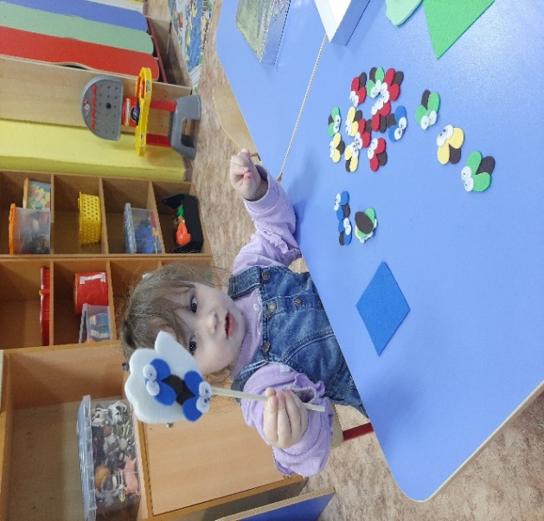

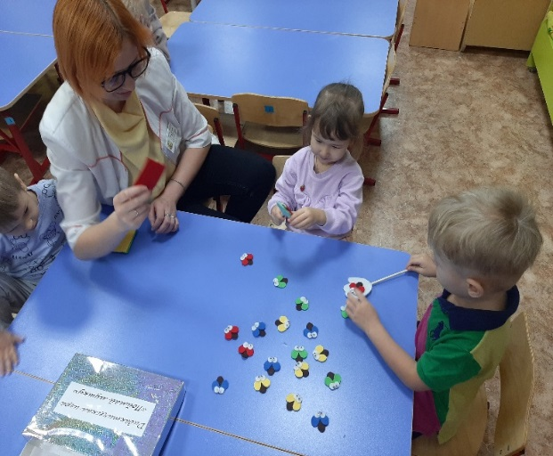

2 вариант. (У кого больше мушек нужного цвета)

Игра для 2 детей. Каждому ребенку дается палочка-мухобойка. Воспитатель показывает карточку определенного цвета. Дети на скорость ловят мушек такого же цвета. Побеждает тот, кто больше мушек собрал.

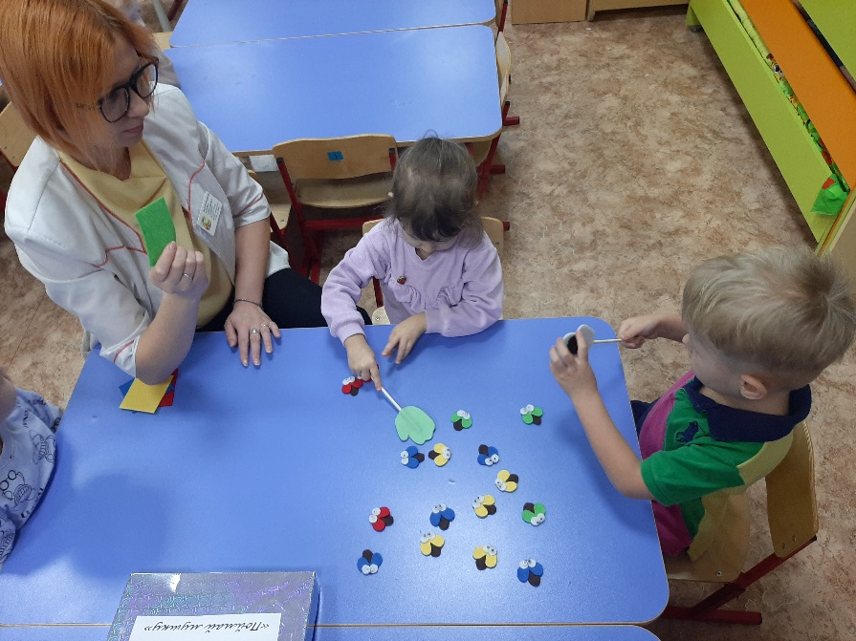

3 вариант. (Разложи по цветам)

Перед ребенком положить на столе карточки каждого цвета. Предложить ребенку поймать и разложить мушек каждую у карточки своего цвета.

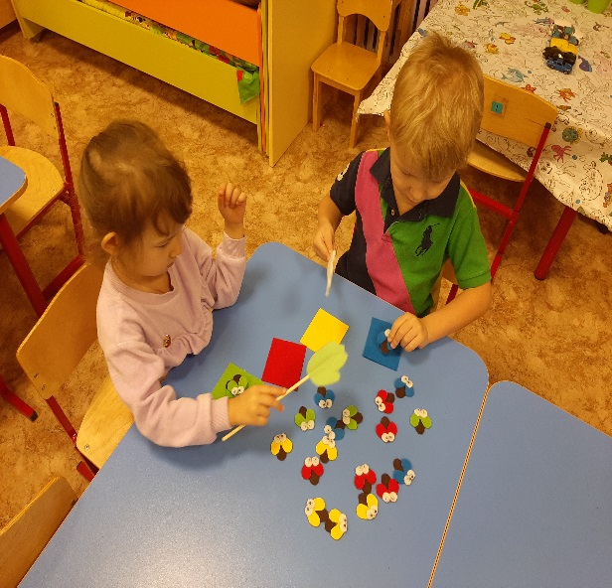 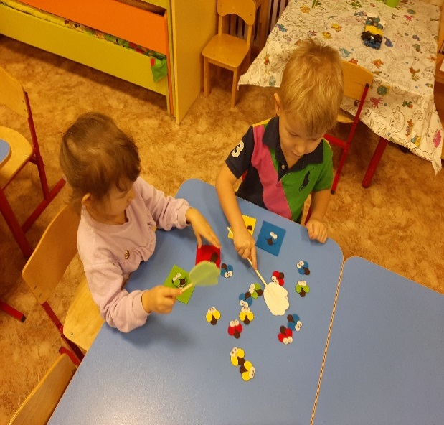

4 вариант. (Много-мало)

Игра для 2 детей. У каждого ребенка по палочке-мухобойке. На скорость. Кто больше мушек поймает, тот и победил.

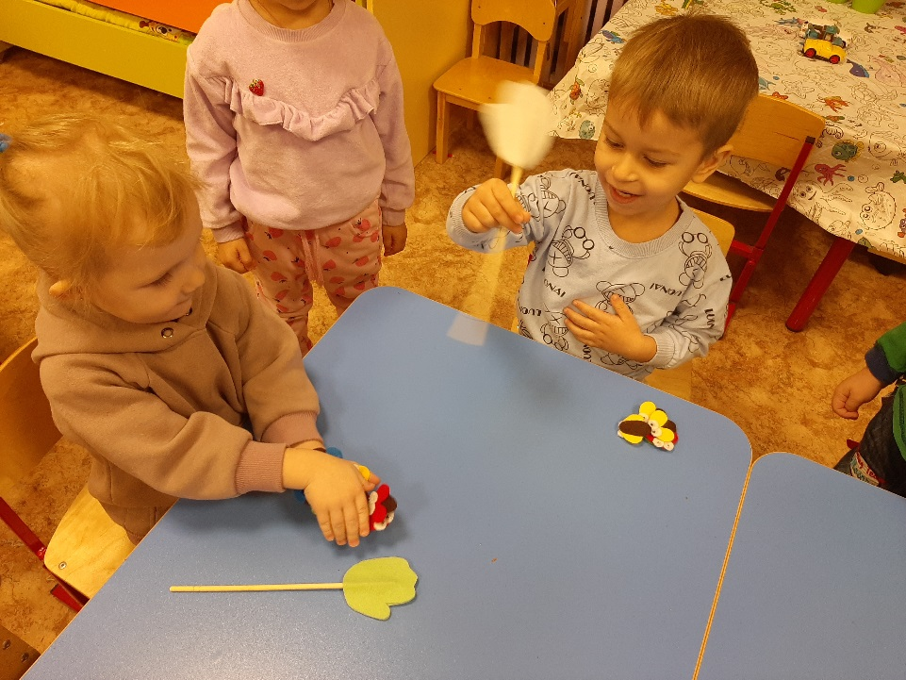

5 вариант. (Счет)

Воспитатель предлагает ребенку поймать определенное количество мушек (до 3) и считает вместе с ребенком мушек для ознакомления с количественным признаком.

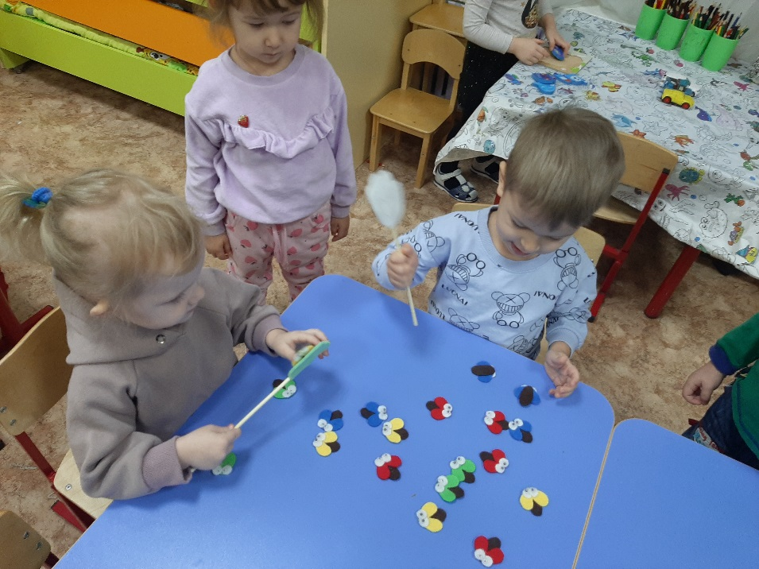

Список литературы:

<https://www.prodlenka.org/metodicheskie-razrabotki/408775-didakticheskaja-igra-pojmaj-muhu>